

VÝROČNÁ SPRÁVA 2024

Obsah
Úvodné slovo riaditeľky .............................................................................. 3
Poskytované služby ..................................................................................... 3
Supervízia odborného tímu ......................................................................... 4
Naše aktivity ............................................................................................... 5
Finančný prehľad ........................................................................................ 8
Účtovná závierka ........................................................................................ 10

VIRES UT IN Košice, n.o.
Výročná správa za obdobie 16. jún – 31. december 2024
Úvodné slovo riaditeľky
Rok 2024 bol pre našu neziskovú organizáciu výnimočný. Po mesiacoch odhodlania, plánovania a nezištnej práce sme prevzali Zariadenie núdzového bývania – bezpečný domov pre týrané ženy a deti v krízových situáciách. Od 16. júna sme začali písať novú kapitolu pomoci a solidarity.
Našou misiou je byť oporou tam, kde druhí stratili stabilitu. Každý človek má právo cítiť sa v bezpečí, a my v VIRES UT IN Košice n.o. veríme, že aj malé skutky môžu meniť životy. V duchu nášho hesla „sila ísť ďalej“ sme sprevádzali klientky na ceste z beznádeje k novej nádeji.
Ďakujeme všetkým, ktorí pri nás stáli – našim pracovníkom, dobrovoľníkom, darcom aj partnerom. Vaša podpora je skutočnou silou, ktorá nám umožňuje ísť ďalej.
V priebehu roku 2024 nedošlo ku zmene orgánov neziskovej organizácie.

Klientky a prevádzka
Ukazovateľ | Hodnota
Počet prijatých klientok | 26
z toho dospelé ženy | 9
z toho dievčatá | 9
z toho chlapci | 8
Počet odídených klientiek | 10
Počet všetkých zamestnancov v roku | 6
Stabilný tím (počet počas celého roka) | 3

Poskytované služby
- Dočasné ubytovanie pre ženy a deti v krízovej situácii
- Sociálne poradenstvo a individuálne sprevádzanie
- Pomoc pri uplatňovaní práv a právom chránených záujmov

Záujmová činnosť a komunitné aktivity
- Grilovanie a spoločné varenie
- Pletenie a ručné práce
- Prechádzky do prírody a návšteva iného zariadenia
- Rodičovské zručnosti
- Finančná gramotnosť

Spolupracujeme
- s Mestským kultúrnym strediskom – výroba keramických výrobkov a mydielok
- Fórum života
- ÚPSVaR Košice, Gelnica, Spišská nová Ves, Prešov, Rimavská Sobota,
- Rožňava,
- Charity shop Košice- OZ S nami druhým

Supervízia odborného tímu
V súlade s cieľom zabezpečovať kvalitu poskytovaných sociálnych služieb a podporovať odborný rast zamestnancov bola v priebehu roka 2024 realizovaná jedna odborná supervízia. Táto supervízna intervencia sa uskutočnila v dôsledku faktu, že prevádzka Zariadenia núdzového bývania bola spustená v druhej polovici kalendárneho roka (od 16. júna 2024).
Témou supervízie bolo:
„Formy pomáhajúceho profesionála – ciele a funkcie supervízie, jej význam a využitie pri individuálnom profesijnom rozvoji.“
Supervízny proces bol zameraný na:
- analýzu profesijných rolí a očakávaní v kontexte priamej práce s klientom,
- prehĺbenie porozumenia významu supervízie ako nástroja na podporu kvality práce,
- identifikáciu individuálnych potrieb odborných pracovníkov a možností ich ďalšieho rozvoja,
- podporu reflexie, psychohygieny a tímovej spolupráce.
Realizovaná supervízia predstavovala významný krok k systematickému budovaniu odborného zázemia organizácie, a zároveň vytvorila priestor pre profesionálny dialóg, sebareflexiu a podporu pomáhajúceho tímu. Výstupy zo supervízneho procesu plánujeme aktívne zohľadňovať aj pri plánovaní vzdelávacích a metodických aktivít v roku 2025.

Naše aktivity

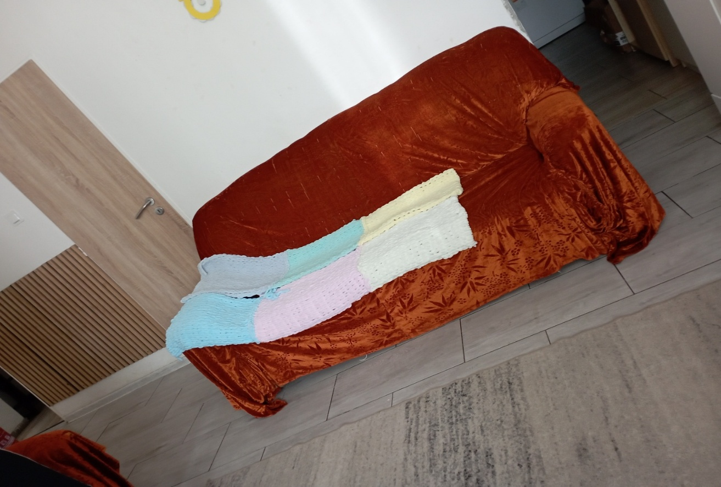
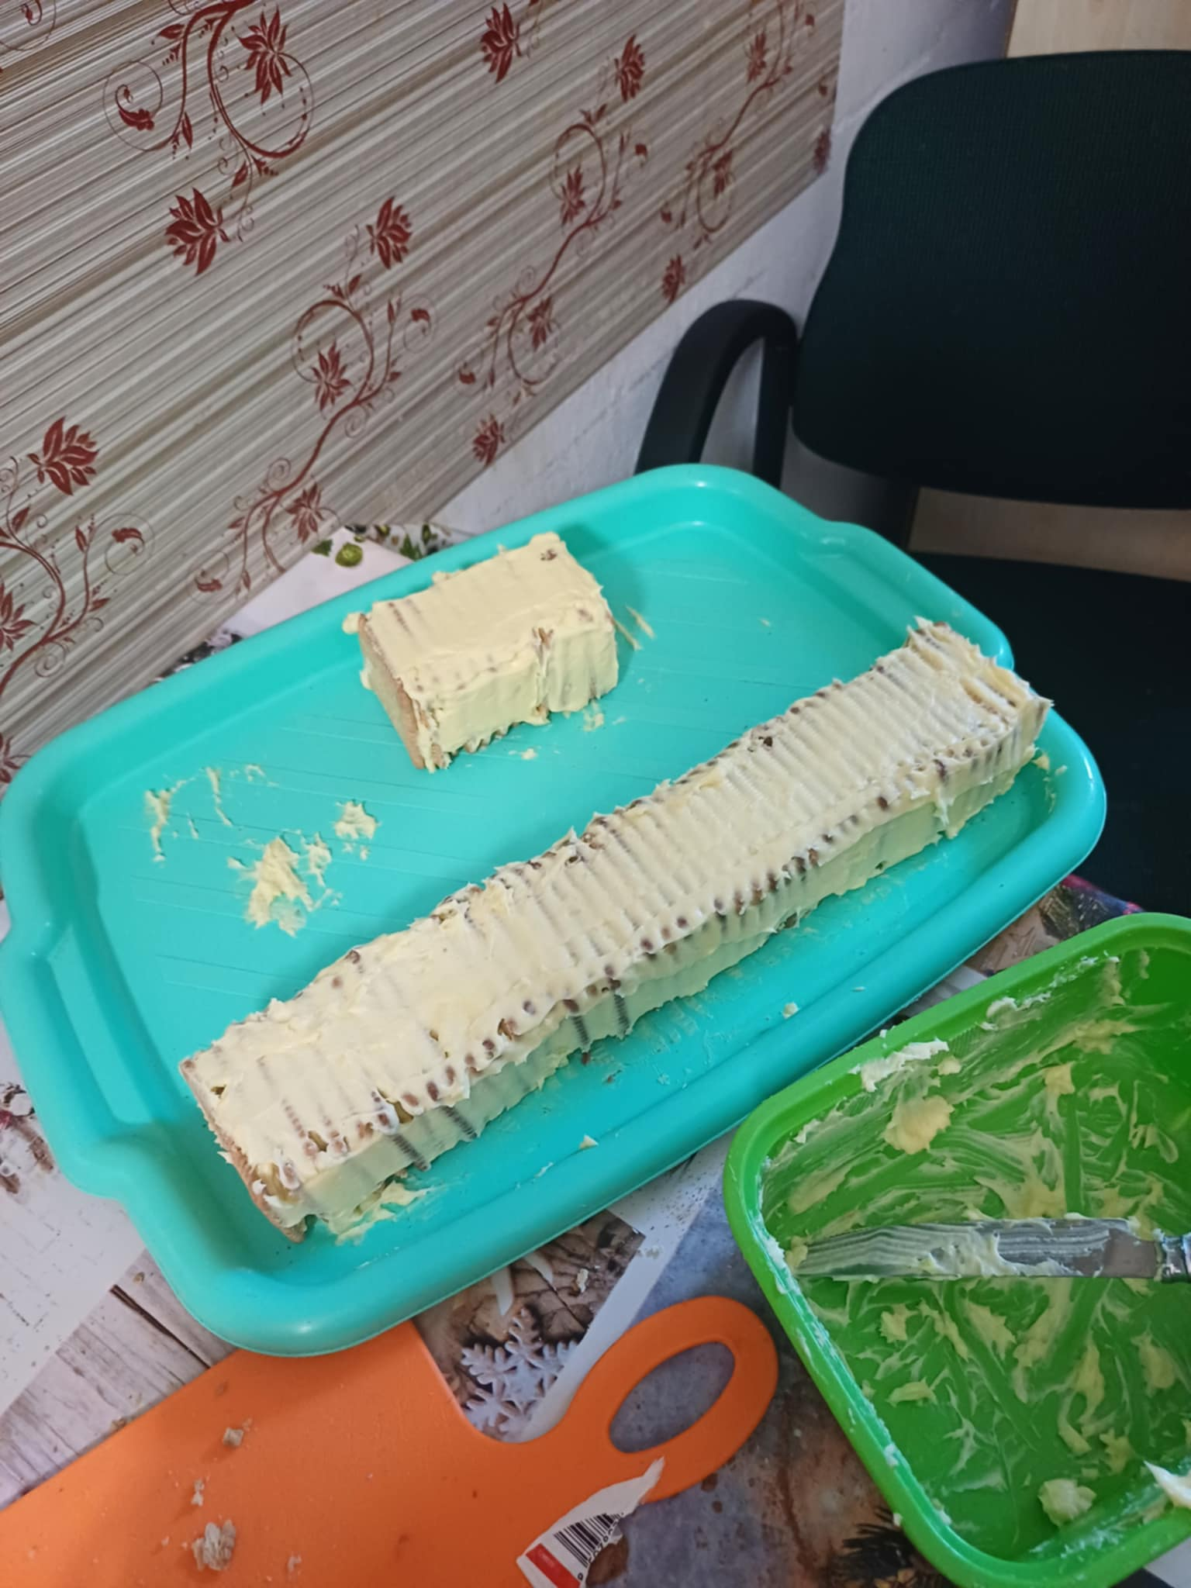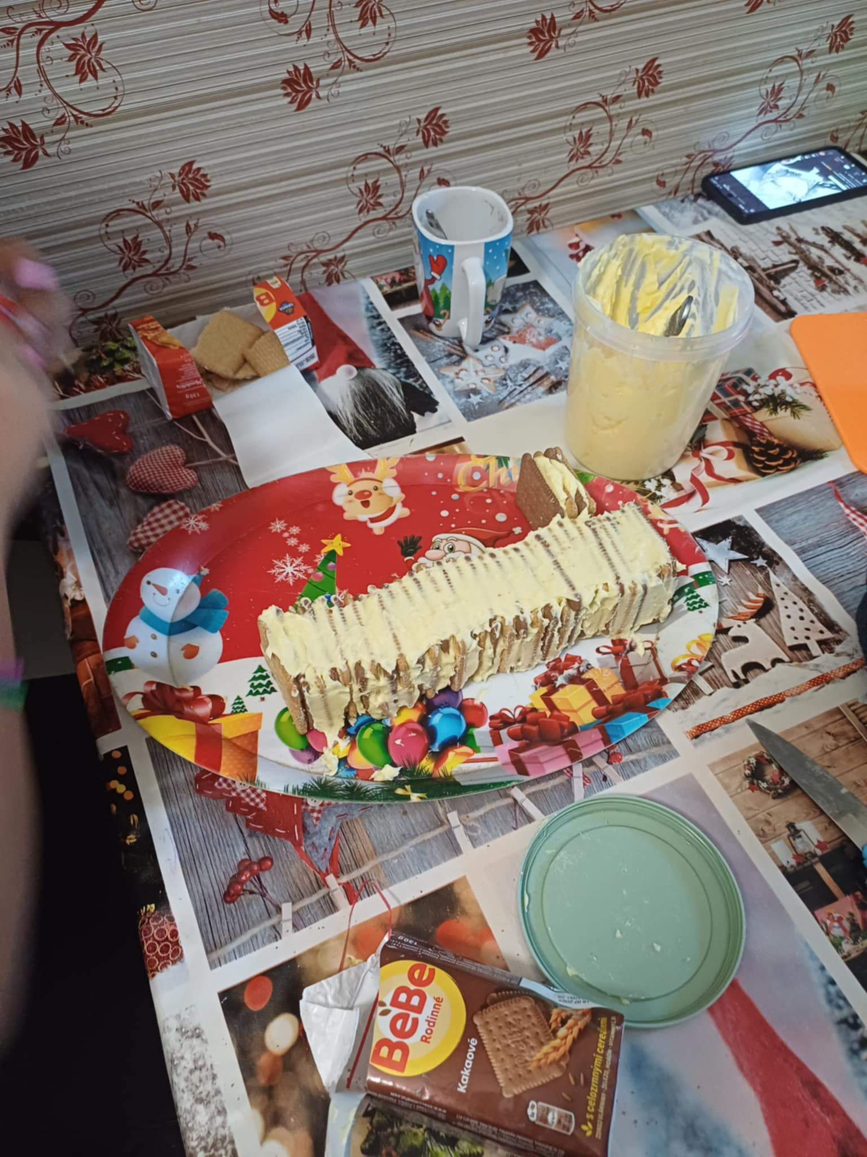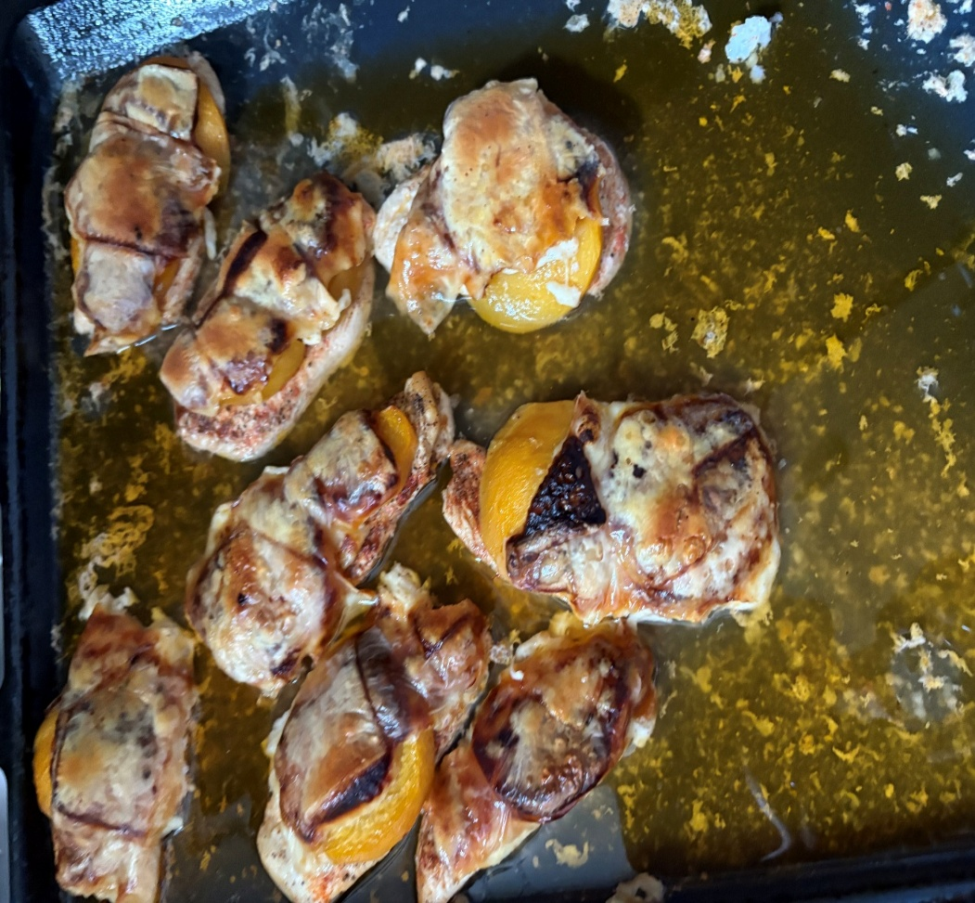

Finančný prehľad
Príjmy
Zdroj | Suma (€)
Dotácia od Košického S.K. | 36 007,36
Príjmy zo súkromného sektora | 1 518,01
Úhrady za sociálnu službu | 2 382,06
Spolu | 39 907,43

Výdavky
Položka | Suma (€)
Osobné výdavky (spolu) | 24 279,80
z toho mzdy | 17 289,88
sociálne poistenie | 4 356,71
zdrav. poistenie | 1 901,84
iné osobné výdavky | 731,37
Tovary a služby (spolu) | 15 627,63
cestovné | 20,50
energie, voda, komunikácie | 4 253,69
materiál | 3 108,08
doprava | 526,38
opravy a údržba | 145,49
prenájom | 6 280,00
iné služby | 1 293,49
Pohľadávky poskytovateľa | 368,90
Spolu výdavky | 39 907,43

Poďakovanie a výhľad na rok 2025

Veľké ďakujeme patrí:
- Košickému samosprávnemu kraju
- Zamestnancom a odbornému tímu
- Mestskému kultúrnemu stredisku
- OZ Fórum života – za pomoc a spoluprácu
- OZ S nami druhým – za spoluprácu
- Charity shopu – za materiálnu aj ľudskú podporu
- Klientkám za dôveru
- Anonymným darcom vianočných darčekov

Do budúcna plánujeme:
- rozšíriť kapacity a technické vybavenie
- pokračovať v komunitných aktivitách
- rozvíjať spolupráce a hľadať nové

